장진기 / 김은경 선교사 캄보디아 선교소식
P.O.Box 0332, Kampong Cham, Cambodia Tel: 855-97-807-1720(장진기) / 855-10-301-602(김은경)
E-mail: changjinkee@gmail.com / keksk21@gmail.com 070-7569-9088(인터넷전화)
2016년 10월 31일
23번째 선교편지

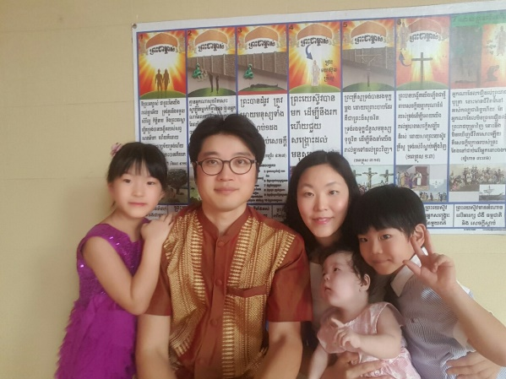
샬롬! 예수 그리스도의 이름으로 문안드리며, 항상 가정과 사역의 동역자로 섬겨주시는 모든 선교동역자님께 감사 인사를 드립니다.
9월 말, 갑작스런 지민이의 폐렴소식과 귀국으로 심려 끼쳐드려 송구합니다. 현재 지민이는 회복하여 아내 김 선교사와 현장으로 복귀하였고, 다시 전처럼 쾌활한 모습으로 지내고 있습니다.
우기의 끝을 향해 달려가는 요즘, 때를 가리지 않고 내리는 빗줄기는 가뭄으로 고생했던 2년여의 기간을 달래주는 듯하면서도 때론 속절없이 내리는 탓에 캄보디아 이곳 저곳에서 침수의 소식이 전해집니다. 우기의 남은 기간 동안 더 큰 사고가 발생되지 않도록 기도하며, 감사의 마음을 담아 그 간의 소식을 몇장의 사진과 함께 전합니다.

☞ 교회사역
[교회 이전과 대지구입을 위해]
교회 이전을 놓고 기도하며 마을과 그 주변일대를 둘러보고 있습니다. 예배처소를 구한다는 소식에 훈랭초교 교장님도 장소를 알아봐 주시니, 감사할 따름입니다. 다만, 이전을 생각하고 있는 주변의 시세가 현재 사용중인 센터의 시세보다 비싸고 좁다는 약점이 있어 쉽게 결정하기지 못하고 있습니다.
현재 사용중인 센터도 올해 말로 계약이 끝나는 상황인지라, 적어도 11월 말 전에는 이전할 장소가 구해지길 소원합니다. 이전 계획이 단순히 하루 이틀 사이에 결정한 것이 아니기에 더욱 간절합니다.
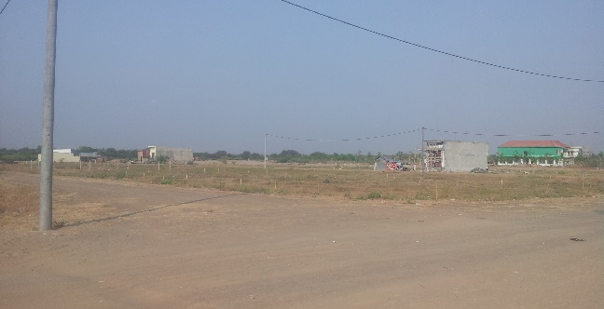
또한 사역활성화를 위한 대지 구입을 놓고 계속해서 기도 중에 있습니다. 현재, 한 필지(4mⅹ20m)당 1만2천불로 네 필지, 4만8천불 모금을 위해 기도하고 있으며, 바라기는 올해 안에 구입할 수 있기를 소원합니다.
이와 같은 결정은 어제 다르고 오늘 다른 캄퐁참의 임대시세가 해를 넘기면 넘길수록 심해지다 보니 최후의 보류가 대지 구입이라는 결정을 내리게 되었습니다.
어렵게 내린 결정이기에 더 간절히 기도하는 것은 물질에 현혹되거나 메이지 않기를 기도합니다. 그리고, 우리가 추구하는 사역이 하드웨어(땅, 건물)인가 아닌 소프트웨어(사람)에 있다는 것, 무엇보다 주님의 뜻을 좇아갈 수 있기를 위해서 기도합니다. 위해서 함께 기도부탁 드립니다.
“마을 부지의 공터를 허락하소서. 그곳이 기도의 터가 되게 하시고, 배움의 장이 되게 하옵소서.”

[지역교회 연합축구대회]
지역교회 연합으로 진행된 이번 축구대회에서 조별예선 탈락의 고배를 마셨습니다.
승부욕이 강한 (캄보디아인)성향이어서 그런지는 몰라도 아이들이 억울하다며 하루가 멀다 하고 축구를 하자고 조르며, 대회와 상관없이 재경기를 요청하는 탓에 교회 남자아이들은 온통 축구얘기로 시끄럽습니다. 지고는 못 사는 그들의 마음에 주님 없이는 못 사는 고백이 나오기를 두 손 모아 기도합니다.
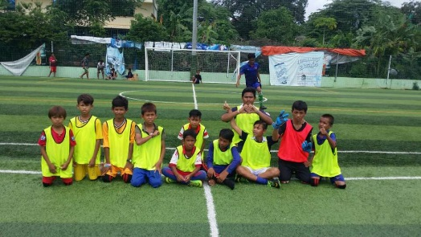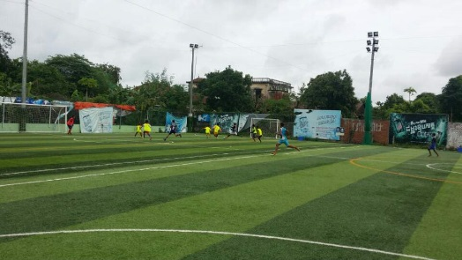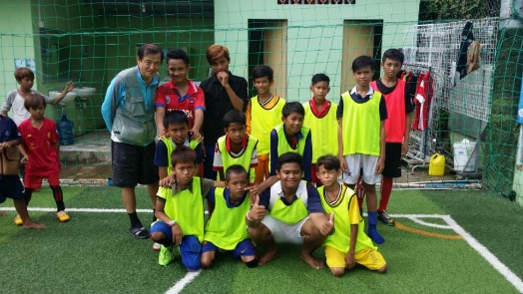

[마을지원사역]
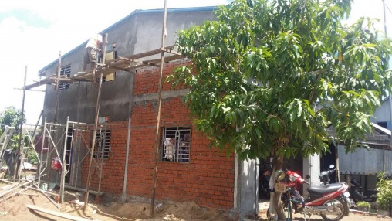
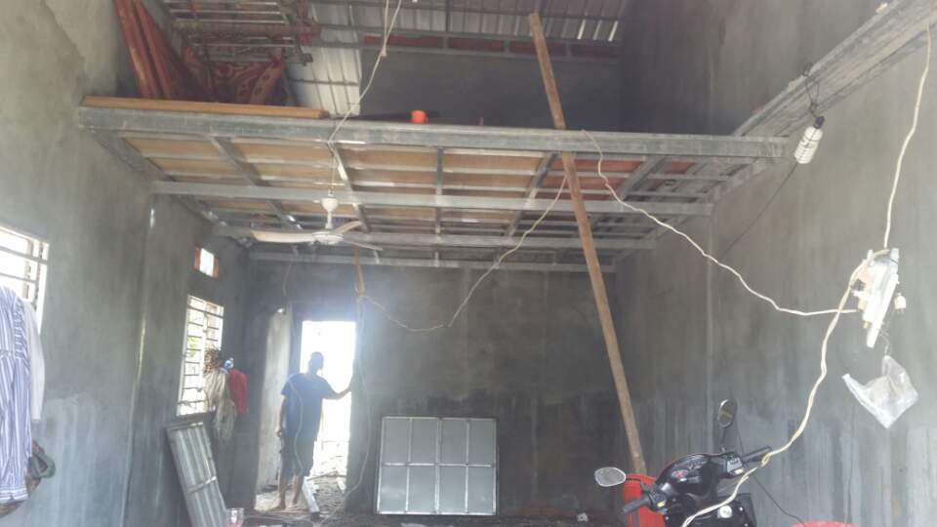
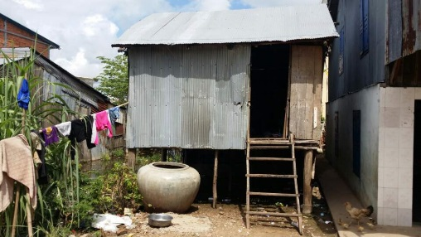
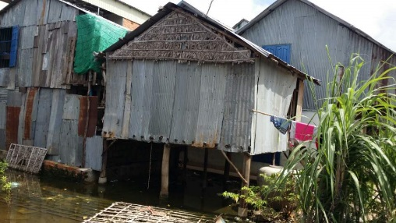
지난 8월, 왕성교회 단기선교팀의 지원으로 시작된 마을구제사역 사랑의 집짓기가 마무리단계로 접어들었습니다. 이제는 약간의 내부공사만이 남았네요.
이 사역을 시작하면서 눈에 띄게 달라진 점이 있다면, 마을 주민들의 시선일 것입니다. 아직 눈에 보이는 것이 더 중요한 주민들에게 집짓기 사역은 시각적 측면에서 매우 커다란 영향력을 끼친 것이죠.
매주 한차례 마을을 방문할 때면, 주민 몇몇이 밖으로 나와 본인들의 집도 수리를 부탁하며, 침수된 곳과 수리가 필요한 곳을 보여주곤 합니다. 그럴 때면, “이를 위해 기도하겠고 함께 주님의 뜻을 구하자”고 말하며 돌아서는데, 마을을 위해 시작한 사역에 누구는 돕고 누구는 안 돕는다는 식으로 비춰질까 염려되기도 합니다.
모두가 이해하고 수용할 수 있는 범위선에서 마을을 돕고 지원할 수 있는 지혜를 구합니다. 사역을 위해 기도부탁 드립니다.
사진설명: [상단] 현재 공사중인 집 / [하단] 집수리를 요청하는 집

☞ 현지학교 후원협력사역
[현지학교(벙스나이 훈랭초교) 지원사역: 교문공사 & 새학기 준비]
지난 울타리 설치작업 후, 학교 외형작업에 첫 발을 내딛는 교문공사를 시작하게 되었습니다. GS리테일이 후원하고 The Dream을 통해 진행되는 이번 공사가 새 학기를 시작하는 학교와 학생들에게 또 하나의 활력소가 되기를 기대해 봅니다. 무엇보다 모든 과정을 주님께 의탁하며 나아갑니다. 그리고 모든 영광을 주님께 돌립니다.
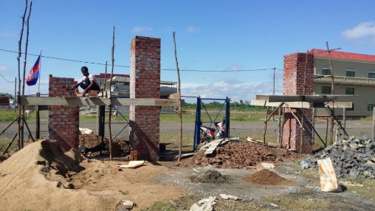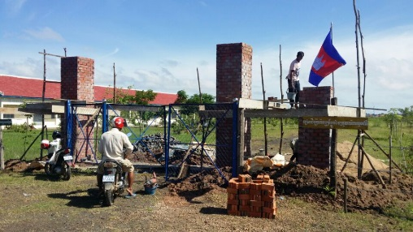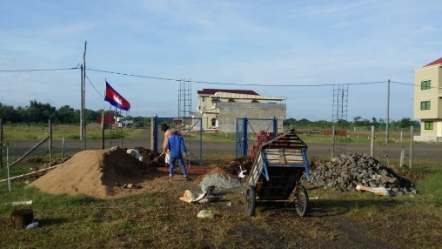
새학기 준비로 학교도 분주합니다. 교장님과 선생님들이 자녀들을 동원하여 교실청소 및 환경미화에 힘쓰는 모습을 봅니다. 조금이나마 힘이되고자 함께 동참하여 물건을 옮기고 나르며 쓸고 닦았습니다.
개인적으로 물질적 후원보다 더 중요한 것이 있다면, 함께 마음을 나누고 땀을 흘리는 수고함이라 생각합니다. 함께 섬기고 나눔에 학교가 생각하는 가장 친한 친구가 되기를 소원합니다.
새학기 첫날 학교등록과 함께 개학과 등록을 독려하는 행사가 있었습니다. 교장님의 요청으로 차량과 툭툭이를 지원하여 홍보활동에 함께 동참하였습니다. 모든 것이 낮설고 새롭습니다.
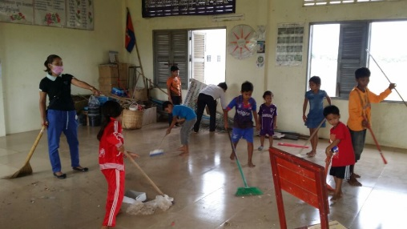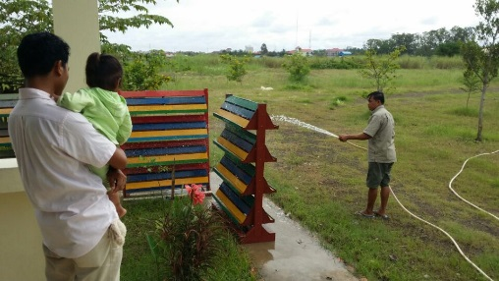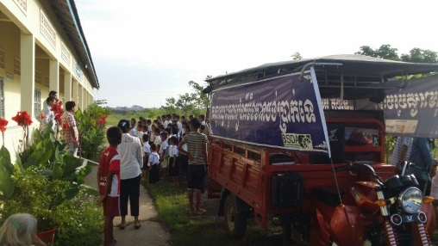

☞ 가정의 소식
[자녀의 소식]
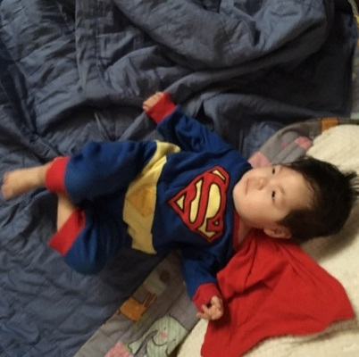
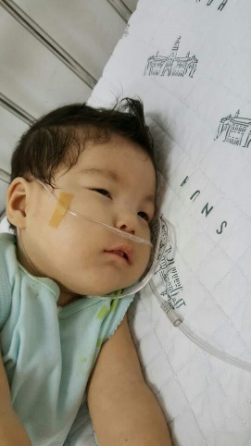
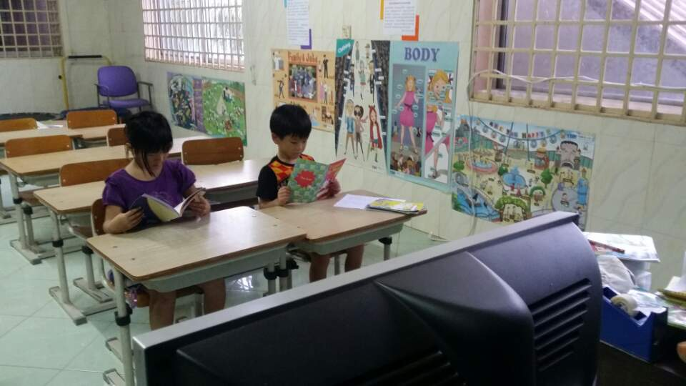
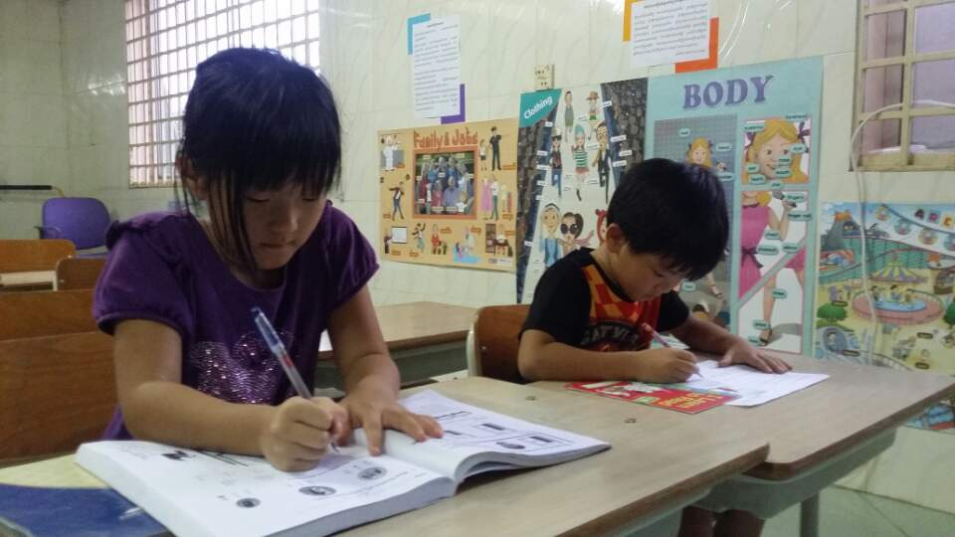
지난번, 갑작스런 지민이의 폐렴소식을 전하며 지민이와 아내 김 선교사의 임시 귀국 소식을 전한 바가 있었습니다. 당시 현지 의료진을 통해 폐렴의 초기치료는 가능했으나, 불안정한 호흡을 잡지 못하게 되면서, 아이의 상태를 고려한 의료진의 결정을 따라 귀국 길에 올랐습니다. 입원(서울대병원) 당시, 재활치료를 함께 병행하게 되면서 이제는 지민이 혼자 기어다니기 시작했습니다. 동역자님들의 관심과 사랑, 무엇보다 기도해주심에 속히 회복되어 현재는 캄보디아로 복귀하여 예전처럼 지내고 있습니다.
김 선교사가 부재중이었던 한달여 동안, 2층학교(홈스쿨링)도 임시휴교에 들어갔습니다. 덕분에 지아와 지훈이도 공부란 스트레스에서 벗어날 수 있었습니다. 감사한 것은 이전 같으면 공부를 다시 시작할 때 많이 힘들어하고 어려워 했었는데, 이제는 그런 어려움 없이 곧잘 따르는 지아와 지훈이의 모습을 보면서 대견스럽고 감사합니다.
사진설명: [상단] 홈스쿨링 모습 / [우측] 입원 당일 / 퇴원 후

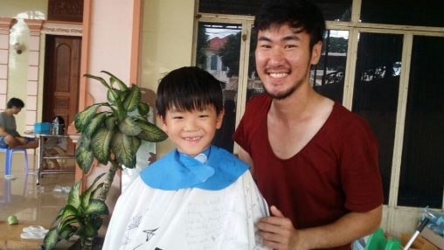
[인연의 시작: 손님방문]
지인을 통해 배낭여행 중이던 헤어 디자이너 한 분(이영주 선생님)이 한 주간 방문하여 가정과 주변지역에 재능을 기부하고 돌아갔습니다. 짧은 일정에서 최선을 다해 수고해준, 이 선생님께 감사의 마음을 전합니다.
동역자님께 특별히 기도부탁 드리는 것은 방문했던 이 선생님은 아직 하나님을 모르는 분이랍니다. 다메섹에서 예수님을 만난 바울과 같이 남은 여정 가운데 주님을 만나 새로운 삶의 시작이 되는 여행이 되기를 기도합니다.

☞ 기도제목
[대지구입] 마을 부지의 공터를 허락하소서. 공터가 ‘기도의 터’가 되게 하시고, ‘배움의 장’이 되게 하옵소서.
[교회사역] 예배가 예배되게 하시고, 말씀을 통해 주님을 만나는 시간되게 하옵소서.
이전을 위한 장소를 주옵시고, 교회와 마을 사역을 위해 기도로 준비하는 대지(공부방&도서관 사역)를 허락하여 주옵소서.
[학교설립] 큰 것을 보고 달려가되 작은 것으로부터의 시작을 준비 중에 있습니다.
그 사역이 무엇이던 주님이 원하시는 사역이 되게 하시고, 주님이 주관하시는 사역되게 하옵소서. 지속적으로 학교부지를 놓고 기도 중입니다. 무엇보다 주님이 주실 때를 구함이 우선이기에 모든 것 주님께 의탁하고 나아갑니다. 주실 때를 구할 수 있는 지혜를 허락해 주시길 기도합니다.
[학교지원] 현지학교 지원의 모든 과정을 주님께 의탁하며, 지원함에 있어 먼저 예수님의 이름이 전해지길 기도합니다.
[가정을 위해] 영육간의 강건함을 허락하시고 연약한 자녀의 현지적응이 순적한 가운데 이루어질 수 있도록 기도합니다.

